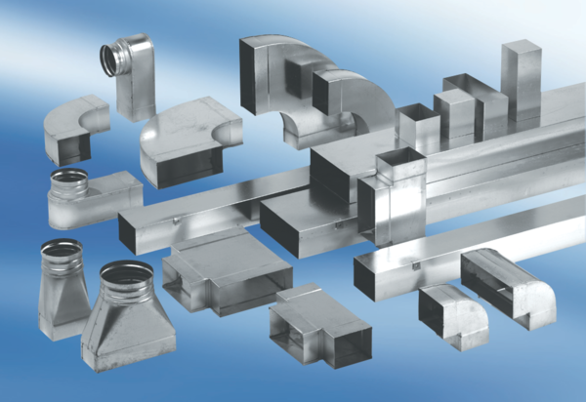Reduzierstück, asymmetrisch REDA55/110/80Verpackungseinheit: 1 StückSortiment: K
Artikelnummer: 0055.0706Hersteller: MAICO

